

《软件工具与环境》(中级)

实验报告

任课老师：张 杰

班级： 软件172
姓名： 张宇强
学号： 3170921047

2019 年 10月 28 日
1.实验内容
实验七的主要内容是：JDBC的增删改查应用
1.首先配置数据库，用户名密码自定，然后用群文件的数据库连接测试程序连接数据库;
2. 根据课本上增删改查的例题，将这四个功能集合到一个页面中，并调试成功：
3. 在查询结果的显示上，加入分页功能
2.实现代码(截图)
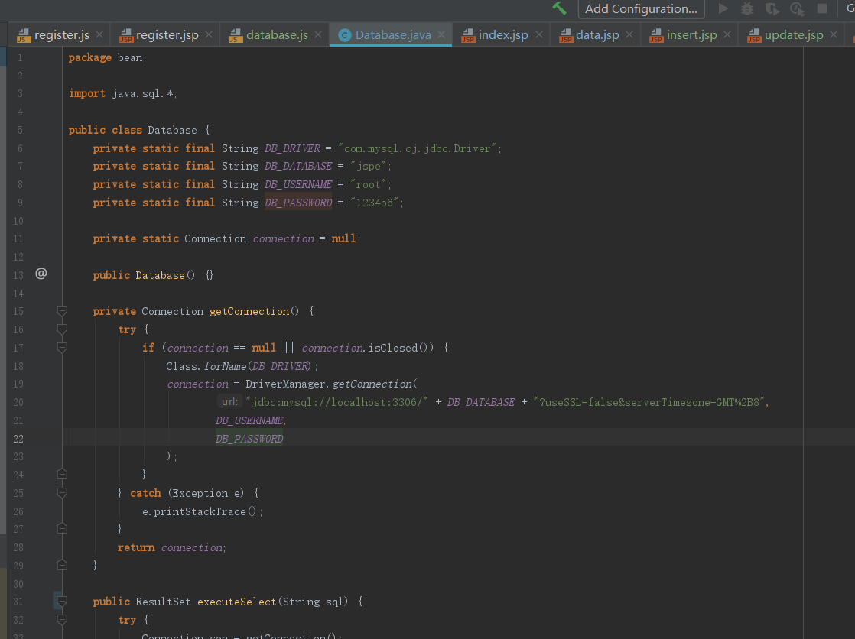
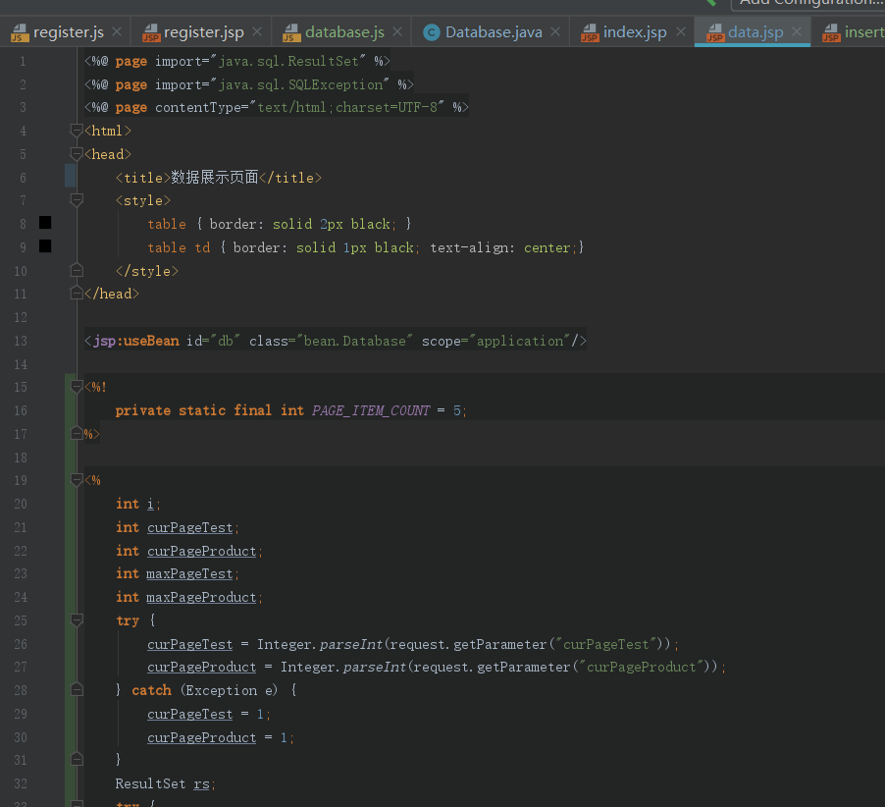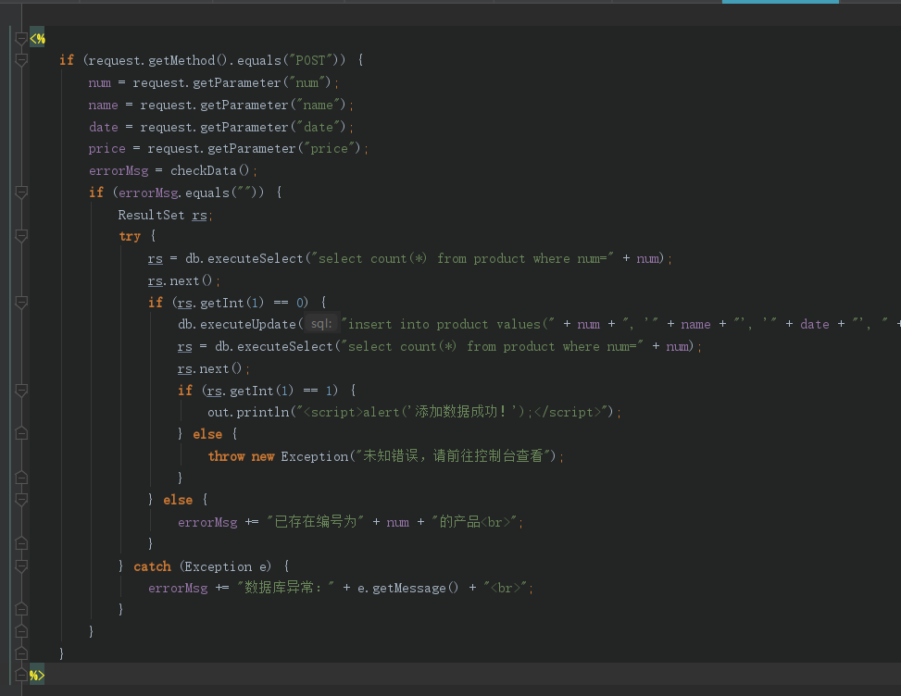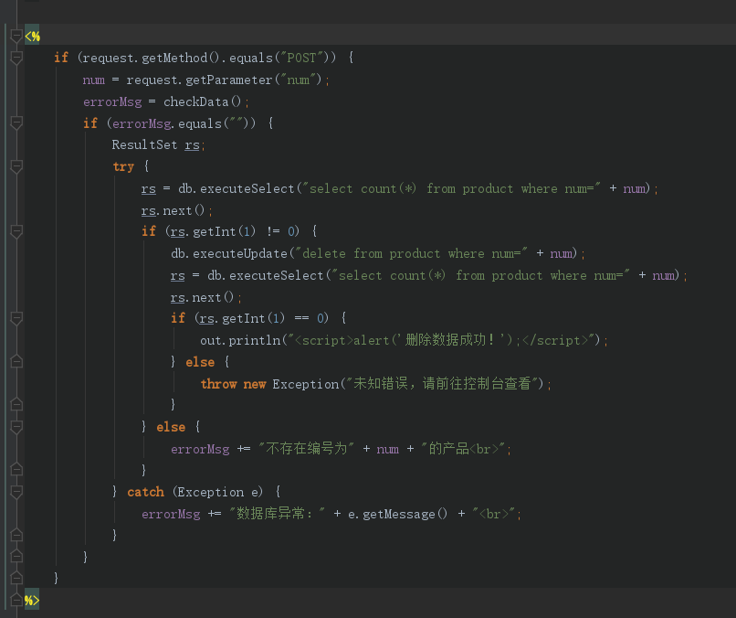
3. 运行结果(截图)
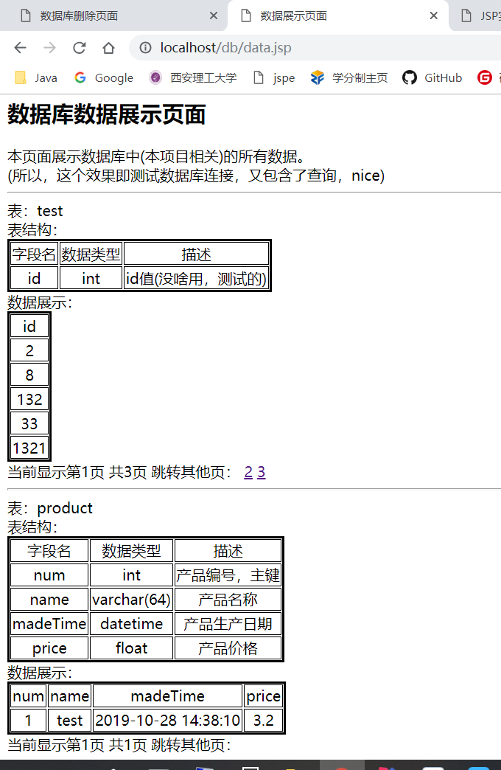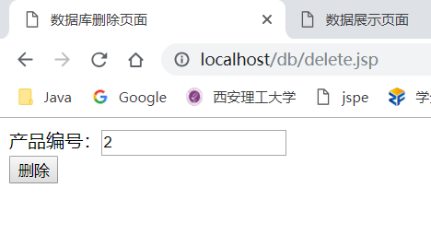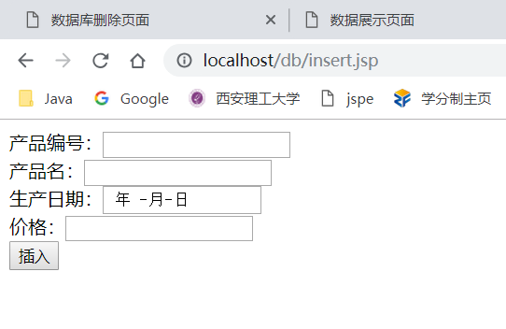
4.心得体会
淼哥牛逼！！！！！

